Resolución del Pleno del Instituto de Transparencia, Acceso a la Información Pública y Protección de Datos Personales del Estado de México y Municipios, con domicilio en Metepec, Estado de México; de treinta (30) de agosto de dos mil veintitrés.

VISTO el expediente electrónico formado con motivo del recurso de revisión 01618/INFOEM/IP/RR/2022, interpuesto por un Usuario del Sistema de Acceso a la Información Mexiquense (SAIMEX), en lo sucesivo el RECURRENTE; en contra de la respuesta de la Sistema Municipal Para el Desarrollo Integral de la Familia de Metepec, en lo sucesivo el SUJETO OBLIGADO, se procede a dictar la presente resolución, con base en los siguientes:

A N T E C E D E N T E S

- El veinticinco (25) de enero de dos mil veintidós, se presentó a través del SAIMEX, la solicitud de información pública registrada con el número 00203/DIFMETEPEC/IP/2022, en la que requirió lo siguiente:

“Solicito una copia del documento en pdf de las medidas santiarias llevadas a cabo durante la reunión con adultos mayores, reunión publicada por diversos medios de comunicación el 11 de enero de 2022.” (Sic).

- Se hace constar que se señaló como modalidad de entrega de la información: A través del SAIMEX.

- El quince (15) de febrero de dos mil veintidós, el SUJETO OBLIGADO realizó un requerimiento de información al Servidor Público Habilitado.

- El quince (15) de febrero de dos mil veintidós, el SUJETO OBLIGADO notificó una prorroga para atender la solicitud de información, en los siguientes términos:

“…Con fundamento en el artículo 163 de la Ley de Transparencia y Acceso a la Información Pública del Estado de México y Municipios, se le hace de su conocimiento que el plazo de 15 días hábiles para atender su solicitud de información ha sido prorrogado por 7 días en virtud de las siguientes razones: SE APRUEBA PRORROGA…” (Sic)

- El veintiuno (21) de febrero de dos mil veintidós, el SUJETO OBLIGADO dio respuesta a la solicitud de información, en los siguientes términos:

“…En respuesta a la solicitud recibida, nos permitimos hacer de su conocimiento que con fundamento en el artículo 53, Fracciones: II, V y VI de la Ley de Transparencia y Acceso a la Información Pública del Estado de México y Municipios, le contestamos que: SE ANEXA PLAN DE CONTINGENCIA COVID19 ….” (Sic)

Se adjuntó el archivo electrónico denominado PLAN DE CONTINGENCIA COVID 19.pdf, documento de dieciocho fojas, consistente en la copia digitalizada del PLAN DE CONTINGENCIA ANTE COVID 19 EN LAS DEPENDENCIAS ADMINISTRATIVAS “LA CASA DE TODOS” DEL MUNICIPIO DE METEPEC.

- Derivado de la respuesta emitida por el SUJETO OBLIGADO, el veintitrés (23) de febrero de dos mil veintidós, el Particular interpuso el recurso de revisión 01618/INFOEM/IP/RR/2022; impugnación en la que refirió lo siguiente:

Acto impugnado: “La respuesta proporcionada por el Sujeto Obligado” (Sic).

Razones o motivos de inconformidad: “La respuesta proporcionada por el sujeto obligado está repleta de deficiencias al incumplir con diversas disposiciones explícitamente señaladas por la Ley de Transparencia y Acceso a la Información Pública. De conformidad con el artículo 6º, Apartado A, fracción I, en la interpretación del derecho de acceso a la información pública deberá prevalecer el principio de máxima publicidad, es decir, que toda la información en posesión de los sujetos obligados será pública, completa, oportuna y accesible, sujeta a un claro régimen de excepciones que deberán estar definidas y ser además legítimas y estrictamente necesarias en una sociedad democrática. Por lo tanto, se arriba que el derecho de acceso a la información se garantiza mediante el manejo y la conservación del patrimonio documental para posteriormente facilitar el acceso a la información en posesión de sujetos obligados. En relación directa con ello, resultan relevantes los artículos 4, 12, 18, 19 y 24 último párrafo de la Ley de Transparencia y Acceso a la Información Pública del Estado de México y Municipios Por otra parte, se estima que el Sujeto Obligado no dio cabal cumplimiento al procedimiento para la atención a las solicitudes de acceso a la información, establecido en los artículos 151, 160, 162, 163, 164, 165 y 166, de la Ley de Transparencia y Acceso a la Información Pública del Estado de México y Municipios. Siendo a su vez, el sujeto obligado omiso en las formalidades de clasificación de información en los casos procedentes, en términos de los artículos 47, 48, 49, fracciones II, VIII, IX, XII, XVI, 50, fracción X, 58, fracción V, 122, 130, 131, 133, 134, 135, 137, 140, 143 y 149 de la Ley referida con antelación. En este sentido, el sujeto obligado se encuentra constreñido a entregar la información solicitada, en los formatos que obren en sus archivos y por el medio de notificación seleccionado, siguiendo el procedimiento señalado en la propia Ley de Transparencia y Acceso a la Información Pública del Estado de México y Municipios. Por lo anteriormente expuesto se solicita al Pleno del Instituto de Transparencia, Acceso a la Información Pública y Protección de Datos Personales del Estado de México y Municipios tenga a bien ordenar al sujeto obligado de mérito la entrega de la información solicitada, en versión digital y pública, de ser el caso, en el formato en que se encuentre. Asimismo, de conformidad con el artículo 223 de la multicitada Ley de transparencia local, se solicita al Instituto dar vista a la Contraloría Interna y Órgano de Control y Vigilancia en términos de la Ley de Responsabilidades de los Servidores Públicos del Estado y Municipios, para que determine el grado de responsabilidad de quienes incumplan con las obligaciones de la Ley, al considerar posibles causas de responsabilidad administrativa por el incumplimiento a lo anteriormente expuesto, aunado a los supuestos normativos aplicables, previstos por el artículo 222 del mismo ordenamiento jurídico. No omito mencionar que el sujeto obligado omitió en su respuesta informar a los interesados el derecho y plazo que tienen para promover recurso de revisión, de acuerdo a lo señalado por el artículo 177 de la ley en mención.” (Sic).

- Se registró el recurso de revisión bajo el número de expediente al rubro indicado, asimismo, con fundamento en lo dispuesto por el artículo 185, fracción I, de la Ley de Transparencia y Acceso a la Información Pública del Estado de México y Municipios se turnó a la Comisionada María del Rosario Mejía Ayala, para su análisis.

- La Comisionada Ponente, con fundamento en lo dispuesto por el artículo 185, fracción II, de la Ley de Transparencia y Acceso a la Información Pública del Estado de México y Municipios, a través del acuerdo de admisión de uno (01) de marzo de dos mil veintidós, puso a disposición de las partes el expediente electrónico vía SAIMEX a efecto de que en un plazo máximo de siete días manifestaran lo que a su derecho convinieran, ofrecieran pruebas y alegatos según corresponda a los casos concretos, de esta forma para que el SUJETO OBLIGADO presentara el informe justificado procedente.

- De las constancias que obran en el expediente digital del recurso de revisión que hoy se resuelve, se advierte que el RECURRENTE no realizó manifestaciones, ni ofreció pruebas o alegatos que a su derecho convinieran, por su parte, el SUJETO OBLIGADO no remitió el informe justificado correspondiente.



- Ante la omisión de rendir informe justificado, se tiene que dejó de justificar las razones o motivos que lo llevaron a no emitir la respuesta que ahora se impugna, generando con esta omisión el perjuicio en su contra ya que impide que esta Autoridad conozca y resuelva el presente recurso con mayor cautela si consideramos lo que al respecto ha señalado la autoridad jurisdiccional al emitir el siguiente criterio:

QUEJA, RECURSO DE. LA OMISION DE RENDIR EL INFORME RESPECTIVO NO IMPIDE QUE SE RESUELVA. El artículo 98 de la Ley de Amparo prevé la posibilidad de que las autoridades responsables omitan rendir el informe con justificación respecto de los actos materia de la queja y dispone que, en tales casos, la resolución correspondiente se dicte, con informe o sin él, dentro del término de los tres días siguientes a la vista que se dé al Ministerio Público. Lo dispuesto en el citado precepto legal, obliga a concluir que la falta de informe justificado de alguna autoridad responsable durante la tramitación del recurso de queja no es obstáculo para que se resuelva, y denota, asimismo, que la rendición del informe no constituye una formalidad esencial del procedimiento; de aceptar lo contrario, la resolución del recurso quedaría subordinada indefinidamente a la voluntad de las autoridades responsables en la queja, por ser claro que en tal supuesto, mientras ellas no rindieran el informe justificado, tampoco podría decidirse el recurso de queja. [TA] 2a. XXII/96. Segunda Sala. Novena Época, Semanario Judicial de la Federación y su Gaceta, Tomo III, Abril de 1996. Página: 207.

- Se reitera que la falta de informe justificado no impide que este Órgano Garante conozca y resuelva el recurso de revisión, solo propicia que el SUJETO OBLIGADO pierda la oportunidad de justificar su falta de respuesta y manifestar lo que a su derecho convenga.

- El dos (02) de junio de dos mil veintitrés, la Comisionada Ponente decretó el cierre del periodo de instrucción, y en misma fecha se notificó el acuerdo en el que se amplió el plazo para emitir resolución.

- Este organismo garante no pasa por alto justificar, que el plazo para emitir resolución en el presente asunto encuentra justificación en el alto número de recursos de revisión recibidos dentro del primer semestre del año dos mil veintidós, que, en comparación con los recibidos el año pasado dentro del mismo periodo, se ha incrementado aproximadamente un 400%, circunstancia atípica que ha rebasado las capacidades técnicas y humanas del personal encargado de la proyección de las resoluciones a dichos medios de impugnación.

- Por ello, es menester precisar que, si bien se ha excedido el plazo para resolver el presente medio de impugnación, de conformidad con la ley de la materia, el plazo para emitir resolución se encuentra justificado en los elementos para medir su razonabilidad de asuntos conforme a los parámetros establecidos por diversos órganos jurisdiccionales federales, aplicables también en procedimientos análogos, como el que nos ocupa.

- Así, en términos de lo que establecen los artículos 8.1 y 25 de la Convención Americana sobre Derechos Humanos, los recursos deben ser sencillos y resolverse en el menor tiempo posible, tomando en consideración la dilación total del procedimiento; esto es, en un plazo razonable.

- En ese sentido, el legislador fijó los términos procesales en las leyes, de manera general, sin que pudiera prever la variada gama de casos que son resueltos por los órganos jurisdiccionales o cuasi jurisdiccionales, tanto por la complejidad de los hechos, como por el número de casos que conocen.

- Por ello, excepcionalmente, si un asunto es resuelto con posterioridad a los plazos señalados por la norma debe analizarse la razonabilidad del tiempo necesario para su resolución, atentos a los siguientes criterios:

a) Complejidad del asunto: La complejidad de la prueba, la pluralidad de sujetos procesales, el tiempo transcurrido, las características y contexto del recurso.
b) Actividad Procesal del interesado: Acciones u omisiones del interesado.
c) Conducta de la Autoridad: Las Acciones u omisiones realizadas en el procedimiento. Así como si la autoridad actuó con la debida diligencia.
d) La afectación generada en la situación jurídica de la persona involucrada en el proceso: Violación a sus derechos humanos.
- De modo que, cuando se trate de un asunto excepcional, por alguna o todas las características mencionadas o bien, cuando el ingreso de asuntos al órgano jurisdiccional o cuasi jurisdiccional respectivo supere notoriamente al que podría considerarse normal, debe concluirse que es una excluyente de responsabilidad en relación con la actuación del funcionario, como ha acontecido en el caso que nos ocupa.

- Argumento que encuentra sustento en la jurisprudencia P./J. 32/92 emitida por el Pleno de la Suprema Corte de Justicia de la Nación de rubro “TÉRMINOS PROCESALES. PARA DETERMINAR SI UN FUNCIONARIO JUDICIAL ACTUÓ INDEBIDAMENTE POR NO RESPETARLOS SE DEBE ATENDER AL PRESUPUESTO QUE CONSIDERÓ EL LEGISLADOR AL FIJARLOS Y LAS CARACTERÍSTICAS DEL CASO.”, visible en la Gaceta del Seminario Judicial de la Federación con el registro digital 205635.

- Cabe concluir que la resolución al recurso de revisión se solventa hasta esta fecha, debido a que existe una excesiva carga de trabajo en desproporción a la capacidad de los recursos materiales y humanos con que cuenta este Instituto para atender la enorme demanda de usuarios que acuden para que se les garantice su Derecho de acceso a la información Pública y Protección de Datos Personales, aunado a la complejidad de los hechos a los que se refieren, así como al volumen del expediente, la extensión de los escritos y pruebas aportadas y desahogadas por las partes; lo que impide la tramitación de los recursos dentro de los términos legales previamente establecidos por la Ley, por tratarse de causas de fuerza mayor.

- Al respecto, también son de considerar los criterios sostenidos por el Cuarto Tribunal Colegiado en Materia Administrativa del Primer Circuito, cuyos rubros y datos de identificación son los siguientes:

“PLAZO RAZONABLE PARA RESOLVER. DIMENSIÓN Y EFECTOS DE ESTE CONCEPTO CUANDO SE ADUCE EXCESIVA CARGA DE TRABAJO.” consultable en el Seminario Judicial de la Federación y su gaceta, con el registro digital 2002351.
“PLAZO RAZONABLE PARA RESOLVER. CONCEPTO Y ELEMENTOS QUE LO INTEGRAN A LA LUZ DEL DERECHO INTERNACIONAL DE LOS DERECHOS HUMANOS.”, visible en el Seminario Judicial de la Federación y su gaceta, con el registro digital 2002350.

- Por ello, este Organismo Garante comprometido con la tutela de los derechos humanos confiados, señala que este exceso del plazo legal para resolver el presente asunto resulta de carácter excepcional.

C O N S I D E R A N D O

PRIMERO. De la competencia

- Este Instituto de Transparencia, Acceso a la Información Pública y Protección de Datos Personales del Estado de México, es competente para conocer y resolver el presente recurso de revisión interpuesto por el Recurrente conforme a lo dispuesto en los artículos 6, apartado A, fracción IV de la Constitución Política de los Estados Unidos Mexicanos; 5, párrafos trigésimo segundo y trigésimo tercero, fracciones IV y V, de la Constitución Política del Estado Libre y Soberano de México; artículos 1, 2 fracción II, 13, 29, 36 fracciones I y II, 176, 178, 179, 181 párrafo tercero y 185 de la Ley de Transparencia y Acceso a la Información Pública del Estado de México y Municipios; 7, 9 fracciones I y XXIV, y 11 del Reglamento Interior del Instituto de Transparencia, Acceso a la Información Pública y Protección de Datos Personales del Estado de México y Municipios.

SEGUNDO. De la oportunidad y procedencia.

- El medio de impugnación fue presentado a través del SAIMEX en el formato previamente aprobado para tal efecto y dentro del plazo legal de quince días hábiles otorgados; siendo así que el SUJETO OBLIGADO entregó respuesta el veintiuno (21) de febrero de dos mil veintidós, de tal forma que el plazo para interponer el recurso de revisión transcurrió del veintidós (22) de febrero al quince (15) de marzo de dos mil veintidós, en términos del artículo 3, fracción X, de la Ley de Transparencia y Acceso a la Información Pública del Estado de México y Municipios.

- Luego entonces, si el presente recurso de revisión fue interpuesto el dos (02) de marzo de dos mil veintitrés, éste se encuentra dentro de los márgenes temporales previstos en el artículo 178 de la Ley de Transparencia y Acceso a la Información Pública del Estado de México y Municipios vigente.

- Consecuencia de lo anterior, este Órgano Garante advierte que el escrito contiene las formalidades previstas por el artículo 180 último párrafo de la Ley de Transparencia y Acceso a la Información Pública del Estado de México y Municipios, por lo que es procedente que este Instituto de Transparencia, Acceso a la Información Pública y Protección de Datos Personales del Estado de México y Municipios, conozca y resuelva el presente recurso.

TERCERO. Del planteamiento de la Litis.

- El RECURRENTE requirió una copia en PDF del docuemento de las medidas sanitarias llevadas a cabo durante la reunión con adultos mayores y publicada en diversos medios de comunicación el once de enero de dos mil veintidós.

- En respuesta, el SUJETO OBLIGADO remitió el Plan de Contingencia ante el COVID 19 en las Dependencias Administrativas “La casa de Todos” del Municipio de Metepec.

- En ese sentido, este Órgano Garante advierte que las razones o motivos de inconformidad manifestados por el RECURRENTE sugieren que la respuesta proporcionada por el SUJETO OBLIGADO no cumplió con los principios contenidos en el artículo 11 de la Ley de Transparencia y Acceso a la Información Pública del Estado de México y Municipios, que señalan que en la generación, publicación y entrega de información se deberá garantizar que ésta sea accesible.

- Por lo anterior, la Litis a resolver en el presente recurso se circunscribe en determinar si la respuesta del SUJETO OBLIGADO colma el derecho de acceso a la información ejercido por el RECURRENTE; o si, por el contrario, se actualiza la causal de procedencia del recurso de revisión establecida en el artículo 179, fracción I de la Ley de Transparencia y Acceso a la Información Pública del Estado de México y Municipios, misma que se transcribe a continuación:

“Artículo 179. El recurso de revisión es un medio de protección que la Ley otorga a los particulares, para hacer valer su derecho de acceso a la información pública, y procederá en contra de las siguientes causas:

I. La negativa a la información solicitada;
(…)”

CUARTO. Estudio y Resolución del asunto.

I. Del deber de las autoridades de promover, respetar, proteger y garantizar el derecho de acceso a la información pública.

- Es elemental precisar que este Órgano Garante parte del hecho que el Derecho de Acceso a la Información Pública, es un derecho humano reconocido en el Pacto de Derechos Civiles y Políticos en su artículo 19.2; en la Convención Americana sobre Derechos Humanos en su artículo 13.1; en el artículo sexto de la Constitución Política de los Estados Unidos Mexicanos y en el artículo quinto de la Particular del Estado de México, por lo que al respecto el SUJETO OBLIGADO debe ser cuidadoso del debido cumplimiento de las obligaciones constitucionales que se le imponen, en consecuencia, a todas las autoridades, en el ámbito de su competencia, según lo dispone el tercer párrafo del artículo primero de la Constitución Política de los Estados Unidos Mexicanos al señalar la obligación de “promover, respetar, proteger y garantizar los derechos humanos”, entre los que se encuentra dicho derecho.

- Por ende, se deduce que el derecho de acceso a la información pública es un derecho humano convencional y constitucionalmente reconocido; en consecuencia, todas las autoridades en el ámbito de sus competencias, funciones y atribuciones tienen la obligación de respetarlo, protegerlo y garantizarlo.

- Así las cosas, podemos definir el Derecho de Acceso a la Información Pública como: La igualdad de oportunidades para recibir, buscar e impartir informaciónen posesión de cualquier autoridad, entidad, órgano y organismo de los poderes Ejecutivo, Legislativo y Judicial, órganos autónomos, partidos políticos, fideicomisos y fondos públicos, así como de cualquier persona física, moral o sindicato que reciba y ejerza recursos públicos o realice actos de autoridad en el ámbito federal, estatal y municipal,que se constituye como una herramienta fundamental para ejercer el control democrático de las gestiones estatales, de forma tal que puedan cuestionar, indagar y considerar si se está dando un adecuado cumplimiento a las funciones públicas, fomentando la transparencia de las actividades estatales y promoviendo la responsabilidad de los funcionarios sobre su gestión pública,que permite saber qué están haciendo los gobiernos por sus pueblos, sin lo cual la verdad languidecería y la participación en el gobierno permanecería fragmentada.

- Por otro lado, la Ley de Transparencia y Acceso a la Información Pública del Estado de México y Municipios, cuyo objeto es establecer principios, bases generales y procedimientos para tutelar y garantizar la transparencia y el derecho humano de acceso a la información pública en posesión de los sujetos obligados; en su artículo 176, establece que el recurso de revisión es la garantía secundaria en la que se pretende reparar cualquier posible afectación al derecho de acceso a la información pública, siendo éste el medio a través del que este Órgano Garante después de realizar el análisis al procedimiento de acceso a la información, podrá determinar la posible afectación y, de ser el caso, ordenar la reparación a la violación del derecho en cuestión.

- Ahora bien, como ya fuera expuesto, el RECURRENTE solicitó una copia en PDF del documento de las medidas sanitarias llevadas a cabo durante la reunión con adultos mayores y publicada en diversos medios de comunicación el once de enero de dos mil veintidós.

- En respuesta a solicitud de información, el SUJETO OBLIGADO remitió el archivo electrónico denominado PLAN DE CONTINGENCIA COVID 19.pdf, documento de dieciocho fojas, consistente en la copia digitalizada del PLAN DE CONTINGENCIA ANTE COVID 19 EN LAS DEPENDENCIAS ADMINISTRATIVAS “LA CASA DE TODOS” DEL MUNICIPIO DE METEPEC.

- Posteriormente, el RECURRENTE promovió el recurso de revisión con número al rubro indicado, en contra de la respuesta del SUJETO OBLIGADO, en el que señaló por agravios, esencialmente la deficiencia de la respuesta.

- Expuesto lo anterior, se obvia el análisis de la competencia por parte del SUJETO OBLIGADO, para generar, administrar o poseer la información solicitada, dado que éste ha asumido la misma, razón por la que al haberse pronunciado el SUJETO OBLIGADO es que acepta poseer y administrar dicha información, en ejercicio de sus funciones de derecho público, por lo que se actualiza el supuesto jurídico, previsto en el artículo 12 de la Ley de Transparencia y Acceso a la Información Pública del Estado de México y Municipios.

- Por lo que, el estudio de la naturaleza jurídica de la información pública solicitada, tiene por objeto determinar si ésta la genera, posee o administra el SUJETO OBLIGADO; sin embargo, en aquellos casos en que éste la asume, implica que cuenta con la misma; por consiguiente, a nada práctico nos conduciría su estudio, ya que se insiste la información pública solicitada, fue asumida por el SUJETO OBLIGADO.

- Precisado lo anterior, resulta conveniente referir que, del contenido del documento proporcionado en respuesta por el SUJETO OBLIGADO, se advierte la siguiente información relacionada con el virus SARS-CoV2(COVID-19):

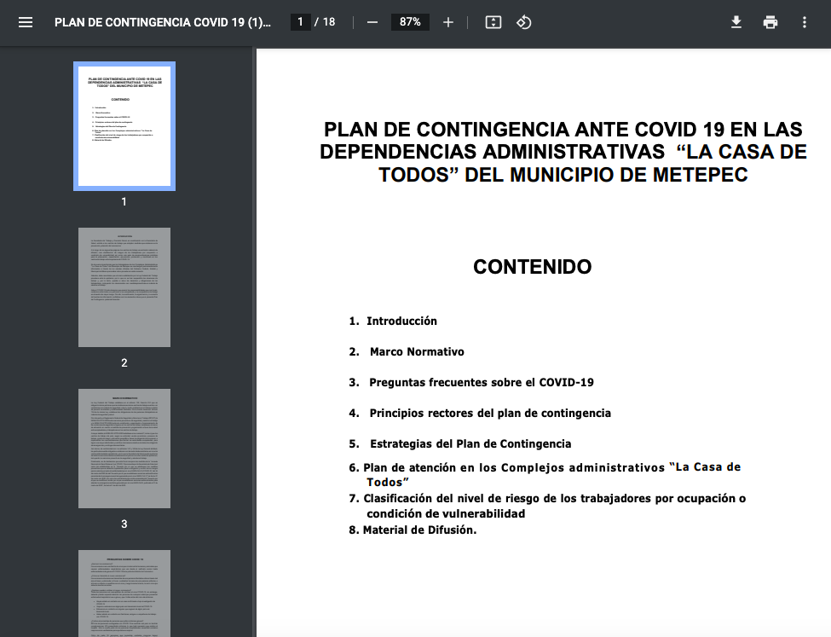
(…)

- En este sentido, se tiene que, a través del documento remitido, el SUJETO OBLIGADO proporcionó el Plan de Atención en los Complejos Administrativos “La Casa de Todos”, entre los que se encuentra el Sistema Municipal de la Familia de Metepec; donde se informó acerca de las medidas generales obligatorias de prevención y protección contra el virus SARS-CoV2(COVID-19), así como, infografías que contienen las medidas sanitarias necesarias para evitar contagios, como lo son: el uso regular de cubreboca, gel antibacterial y sanitizante, lavar las manos de manera frecuente, estornudar y toser cubriendo la nariz y la boca con el ángulo interno del brazo, así como, mantener una sana distancia.
(…)
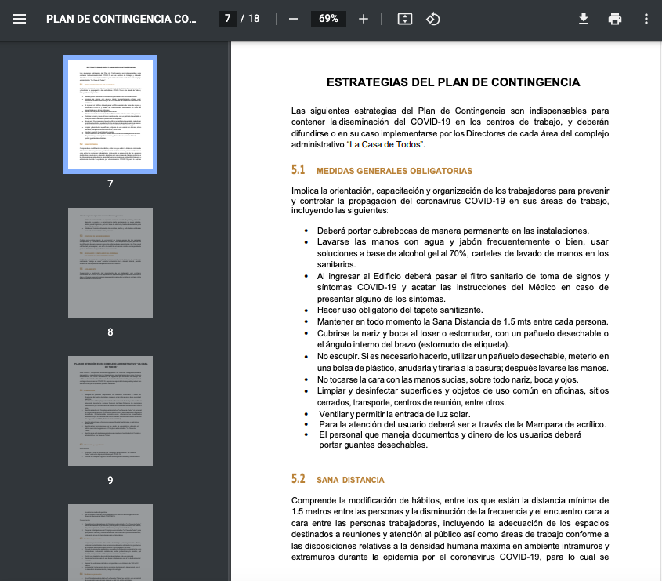
(…)
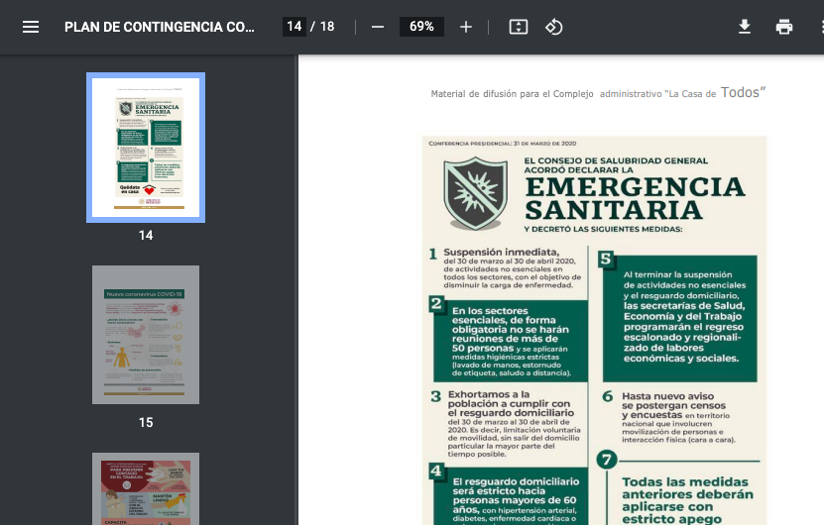
(…)
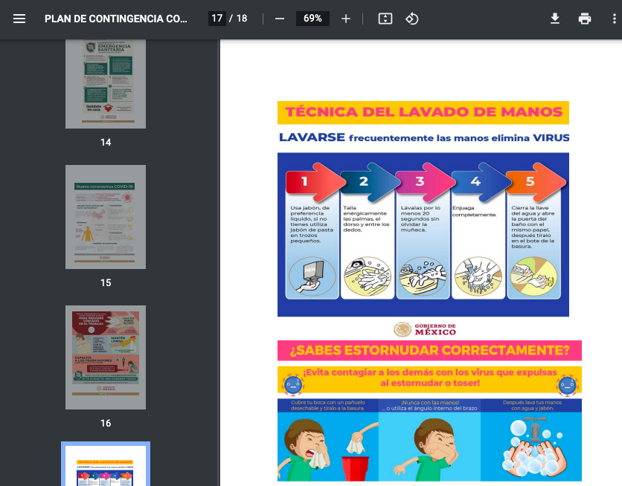
- Bajo estas consideraciones, y de conformidad con la información proporcionada, se estima que las razones o motivos de inconformidad son infundados pues a través de la documental proporcionada se atendió el requerimiento del RECURRENTE de manera clara.

- En este contexto, resulta conveniente señalar que, el artículo 12 de la Ley de Transparencias y Acceso a la Información Pública del Estado de México y Municipios, establece que los Sujetos Obligados proporcionarán la información pública que se les requiera y esta obre en sus archivos, mismo precepto que a continuación se transcribe:
“Artículo 12. Quienes generen, recopilen, administren, manejen, procesen, archiven o conserven información pública serán responsables de la misma en los términos de las disposiciones jurídicas aplicables.
Los sujetos obligados sólo proporcionarán la información pública que se les requiera y que obre en sus archivos y en el estado en que ésta se encuentre. La obligación de proporcionar información no comprende el procesamiento de la misma, ni el presentarla conforme al interés del solicitante; no estarán obligados a generarla, resumirla, efectuar cálculos o practicar investigaciones.”

- Por lo anterior, conviene subrayar que, las funciones de este Órgano Garante se encuentra puntualizadas en el artículo 36, de la Ley de la Materia, y de la lectura de las mismas no se encuentra alguna que faculte a este Órgano Garante para pronunciarse acerca de la veracidad de la información remitida por los Sujetos Obligados, es decir, esta Autoridad Garante del acceso a la información pública no cuenta con las atribuciones para determinar si las documentales públicas puestas a disposición por los sujetos obligados son auténticas o falsas, sino de garantizar que los sujetos obligados cumplan con sus obligaciones de transparencia y hagan entrega de la información que se les solicita.

- Sirve de sustento a lo anterior, el criterio 31/10 emitido por el entonces Instituto Federal de Acceso a la Información y Protección de Datos, ahora Instituto Nacional de Acceso a la Información y Protección de Datos, que enuncia lo siguiente:

El Instituto Federal de Acceso a la Información y Protección de Datos no cuenta con facultades para pronunciarse respecto de la veracidad de los documentos proporcionados por los sujetos obligados. El Instituto Federal de Acceso a la Información y Protección de Datos es un órgano de la Administración Pública Federal con autonomía operativa, presupuestaria y de decisión, encargado de promover y difundir el ejercicio del derecho de acceso a la información; resolver sobre la negativa de las solicitudes de acceso a la información; y proteger los datos personales en poder de las dependencias y entidades. Sin embargo, no está facultado para pronunciarse sobre la veracidad de la información proporcionada por las autoridades en respuesta a las solicitudes de información que les presentan los particulares, en virtud de que en los artículos 49 y 50 de la Ley Federal de Transparencia y Acceso a la Información Pública Gubernamental no se prevé una causal que permita al Instituto Federal de Acceso a la Información y Protección de Datos conocer, vía recurso revisión, al respecto. Expedientes: 2440/07 Comisión Federal de Electricidad - Alonso Lujambio Irazábal 0113/09 Instituto de Seguridad y Servicios Sociales de los Trabajadores del Estado – Alonso Lujambio Irazábal 1624/09 Instituto Nacional para la Educación de los Adultos - María Marván Laborde 2395/09 Secretaría de Economía - María Marván Laborde 0837/10 Administración Portuaria Integral de Veracruz, S.A. de C.V. – María Marván Laborde
Criterio 31/10

- En tal sentido es que se considera que la respuesta da atención a la solicitud de información de mérito.
- Por último y no menos importante, no pasa desapercibido para este Órgano Garante que el Recurrente en sus motivos o razones de inconformidad señaló lo siguiente:

“…Asimismo, de conformidad con el artículo 223 de la multicitada Ley de transparencia local, se solicita al Instituto dar vista a la Contraloría Interna y Órgano de Control y Vigilancia en términos de la Ley de Responsabilidades de los Servidores Públicos del Estado y Municipios, para que determine el grado de responsabilidad de quienes incumplan con las obligaciones de la Ley, al considerar posibles causas de responsabilidad administrativa por el incumplimiento a lo anteriormente expuesto, aunado a los supuestos normativos aplicables, previstos por el artículo 222 del mismo ordenamiento jurídico.”

- Es necesario resaltar que el recurso de revisión previsto en la Ley de la materia no es el medio para investigar y en su caso, sancionar a servidores públicos por la omisión de la entrega de información pública o en la atención a solicitudes de información.

- Así, en mérito de lo expuesto en líneas anteriores resultan infundadas las razones o motivos de inconformidad que arguye la parte RECURRENTE, por ello con fundamento en el artículo 186, fracción II, de la Ley de Transparencia y Acceso a la Información Pública del Estado de México y Municipios, se CONFIRMA la respuesta a la solicitud de información pública número: 00203/DIFMETEPEC/IP/2022.

- Por lo anteriormente expuesto y fundado, este ÓRGANO GARANTE emite los siguientes:

R E S O L U T I V O S

PRIMERO. Resultan infundadas las razones o motivos de inconformidad hechos valer en el recurso de revisión 01618/INFOEM/IP/RR/2022, en términos del considerando CUARTO de la presente resolución.

SEGUNDO. Se CONFIRMA la respuesta emitida por el Sistema Municipal Para el Desarrollo Integral de la Familia de Metepec, a la solicitud 00203/DIFMETEPEC/IP/2022.

TERCERO. Notifíquese, vía Sistema de Acceso a la Información Mexiquense (SAIMEX), la presente resolución al Titular de la Unidad de Transparencia del SUJETO OBLIGADO.

CUARTO. Notifíquese al RECURRENTE la presente resolución, vía Sistema de Acceso a la Información Mexiquense (SAIMEX).

QUINTO. Se hace del conocimiento del RECURRENTE que, de conformidad con lo establecido en el artículo 196 de la Ley de Transparencia y Acceso a la Información Pública del Estado de México y Municipios, en caso de que considere que la resolución le cause algún perjuicio podrá impugnarla vía juicio de amparo en los términos de las leyes aplicables.

ASÍ LO APROBÓ POR UNANIMIDAD DE VOTOS, EL PLENO DEL INSTITUTO DE TRANSPARENCIA, ACCESO A LA INFORMACIÓN PÚBLICA Y PROTECCIÓN DE DATOS PERSONALES DEL ESTADO DE MÉXICO Y MUNICIPIOS, CONFORMADO POR LOS COMISIONADOS JOSÉ MARTÍNEZ VILCHIS; MARÍA DEL ROSARIO MEJÍA AYALA; SHARON CRISTINA MORALES MARTÍNEZ; LUIS GUSTAVO PARRA NORIEGA Y GUADALUPE RAMÍREZ PEÑA; EN LA TRIGÉSIMA PRIMERA SESIÓN ORDINARIA CELEBRADA EL TREINTA (30) DE AGOSTO DE DOS MIL VEINTITRÉS, ANTE EL SECRETARIO TÉCNICO DEL PLENO ALEXIS TAPIA RAMÍREZ.

Convención Americana sobre Derechos Humanos. Artículo 13.
Constitución Política de los Estados Unidos Mexicanos. Artículo sexto, sección A, fracción I.
Corte Interamericana de Derechos Humanos. Caso Claude Reyes y otros vs. Chile. Sentencia de 19 de septiembre de 2006. Serie C. No. 151. Párr. 86.
Ibídem. Parr. 87.

